CENTRO EDUCACIONAL DE ADULTOS ISABEL LA CATOLICA.
PUENTE ALTO.

ASIGNATURA | Estudios Sociales |  |  | NIVEL |  | 3° Nivel A
UNIDAD | Unidad 1: Cronología de la historia de la humanidad |  |  | APRENDIZAJE ESPERADO |  | • Reconoce las diferentes épocas históricas y los hitos que las demarcan.
OBJETIVO DE LA GUIA. | Comprender el tiempo histórico y la división de este, la evolución del hombre y la ampliación del lenguaje. |  |  | INDICADORES DE EVALUACION. |  | • Identifica las primeras grandes civilizaciones.
INSTRUCCIONES PARA EL DESARROLLO DE LA GUIA. |  |  | Leer comprensivamente cada pregunta para luego responder, siguiendo las indicaciones.
GUIA Nº 3 | FECHA: 13/04/2020 | NOMBRE DE LA GUIA |  |  | “El Hombre en la historia”
Le invitamos a desarrollar la siguiente actividad que le permitirá comprender el tiempo histórico.

1. Observe la línea de tiempo y complete las oraciones. Es muy importante que preste atención en los colores, ya que cada uno de ellos representa una etapa de la historia de occidente, por ejemplo el rojo representa la Prehistoria y el celeste la Historia.

a) El hecho que separa la Prehistoria (naranjo) de la Historia (rojo) es la ___________________________

___________________________________________________________________________________ .

b) Prehistoria se divide en dos grandes etapas la ______________________y la _________________que

se subdivide en _____________________________ y __________________________ .

___________________________________________________________________________________ .

c) La Historia se divide en cuatro etapas que son la __________________________ , ________________ ,

_________________________________________ y ____________________________________ .

d) La etapa de la historia en que vivimos hoy se llama _____________________________________ .

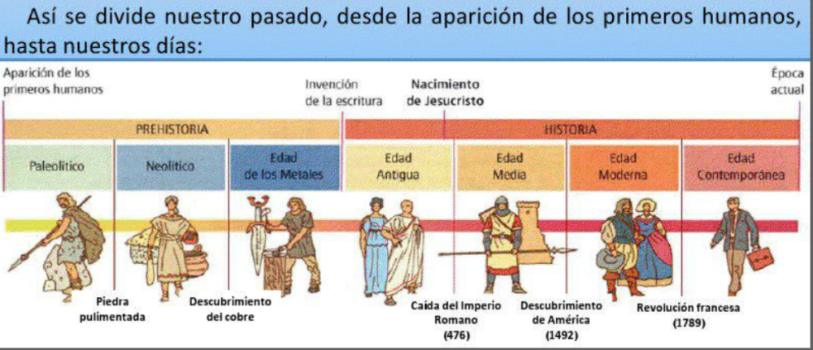

Actividad N° 2

LÍNEA DE TIEMPO: EVOLUCIÓN DEL SER HUMANO

Lea los años de aparición y desaparición de las diferentes especies en evolución del ser humano. Incorpore esa información en la línea de tiempo que está dibujada a continuación.

- Australopitecus: Apareció hace 4 millos de años atrás y desapareció hace 1 millón de años.
- Homo habilis: Apareció hace 2.4 millones atrás y desapareció hace 1.6 millones de años.
- Homo erectus: Apareció hace unos 2 millones de años atrás. Desapareció hace 200.000 años.
- Homo sapiens: surgieron hace 800 mil años atrás y desaparecieron hace 30.000 años.
- Homo sapiens sapiens: Apareció hace 200.000 años atrás, el hombre actual es de esa especie.

Línea de tiempo (años atrás)

HOY 500.000 1.000.000 1.500.000 2.000.000 2.500.000 3.000.000 3.500.000 4.000.000

Actividad N° 3

Civilizaciones del Cercano Oriente

Una sociedad que conoce y emplea la escritura es una civilización. La escritura se desarrolla por primera vez en la ciudad; por lo tanto, las civilizaciones son sociedades que, además, han creado ciudades complejas. Las construcciones más importantes de esas ciudades son los templos y los palacios, edificios que se asocian con el último elemento que define a una civilización: la existencia de un Estado, es decir, un conjunto de organizaciones que dirigen y ordenan al resto de la sociedad. En las civilizaciones que estudiaremos, el Estado apoyó la creencia en dioses y a la formación de un grupo de sacerdotes especializados. A estos se les conoce como Estados teocráticos.

Los primeros Estados del Cercano Oriente surgieron hacia el 3000 a. C. en Mesopotamia y Egipto. Estas sociedades establecieron intercambios comerciales gracias a sus excedentes, es decir, producían más alimento que el que necesitaban consumir. Aunque comerciaban entre sí, inventaron y organizaron sus Estados de manera independiente. La escritura –que permite narrar, administrar y legislar– y el cálculo –para contar, medir y proyectar– eran sistemas de registro conocidos por el grupo dirigente y se desarrollaban en los templos. Estos conocimientos permitían llevar al día la información sobre el comercio, el cobro de impuestos y los hechos importantes. Además, había un grupo de personas que ocupaba cargos en el Estado, quienes conformaban la burocracia.
Conceptos fundamentales
Estado: es un concepto político que se reﬁere a la organización de la sociedad en un territorio determinado, dentro del cual se toman decisiones y se las hace cumplir.
Grupo dirigente: compuesto por aquella parte de la población que tiene en sus manos el poder, ya sea político, económico, social y/o religioso.
Burocracia: es una estructura de organización administrativa, en que se organizan los cargos y actividades de trabajo que, por lo general, tienen un carácter jerárquico. Es decir, según el orden de importancia de los ciudadanos.

1. Una vez leído el texto y familiarizarte con los conceptos, Reflexiona sobre qué instituciones creen que representan, en nuestro país, los conceptos desarrollados en el recuadro.

2. Escribe tus conclusiones en tu cuaderno de sociedad, idealmente puedes socializar con los demás miembros de la familia tu trabajo.

3. ¿Qué diferencias en contraste con la opinión de tus familiares y si no lo llevaste acabo, por qué no lo hiciste?

4. ¿Qué instituciones resultaron semejantes?

5. ¿Qué es un Estado Teocrático?

6. Según el texto ¿a qué se refiere con el concepto de excedente?

